

Конвертация данных материальной части из Талисмана 2.0 в Талисман-SQL
Руководство пользователя

Краснодар 2026г.

Введение
Настоящее пособие является практическим руководством по конвертации данных материальной части из Талисмана 2.0 в Талисман-SQL.
Дополнительные возможности.
- Фирмой–разработчиком по телефонам +7 (861) 255-0-552, +7 (929) 833-44-90, +7 (938) 509-53-33 организована «горячая линия», с помощью которой можно бесплатно получить консультацию по работе с системой с 9⁰⁰ до 18⁰⁰ (кроме выходных и праздничных дней, перерыв с 13⁰⁰ до 14⁰⁰).
- Контакты представителей г. Кореновск.
Телефоны: 8 (86142) 5-07-88, 8 (928) 330-76-95, 8(964) 904-27-07, 8 (953) 108-49-52, 8 (989) 824-84-78.
E-mail: talisman@polechudes.com.
Вы можете обратиться к разработчикам по e-mail: co@talisman-sql.ru, po@talisman-sql.ru.
- Предоставляются бесплатные консультации в офисе по адресу: г. Краснодар, ул. Гаврилова 12.
- Инструкции к программе можно просмотреть на сайте help.talisman-sql.ru.
МЫ ВСЕГДА РАДЫ ВАМ ПОМОЧЬ!

Настройка Талисман 2.0
Обратите внимание. Сделайте копию базы данных Талисмана 2.0 и выполняйте все нижеописанные действия на данной копии.
Конвертируются все модули, в которых вёлся учёт нефинансовых активов.
Чтобы подготовить Талисман 2.0 к конвертации, выполните следующие действия.
- Установите в АРМ-ах мат.части Талисман 2.0, которые будут конвертироваться, рабочий период как в ОС Windows. Например (Рисунок 1).
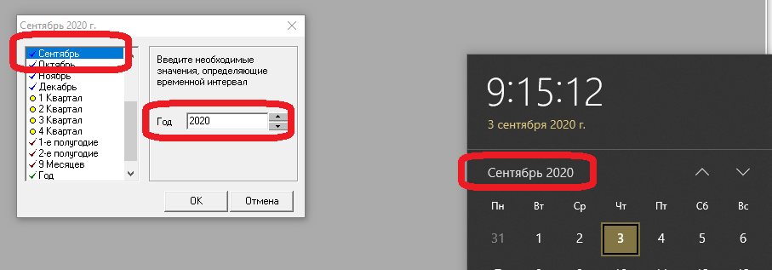
Рисунок 1
- В АРМ-ах мат.части Талисман 2.0, кроме «Основных средств», включить опцию «справочник номеров превратить в журнал карточек» (Рисунок 2).
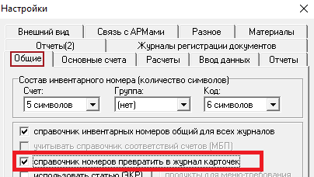
Рисунок 2
- Запустить сервисную функцию «Сервис\Утилиты\Проверка наличия долей копеек и неадекватных записей».
- Запустить сервисную функцию «Сервис\Утилиты\Проверка всего» со следующими галочками (если они доступны) Рисунок 3.
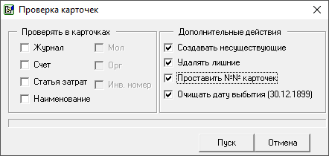
Рисунок 3
- Запустить сервисную функцию «Сервис\Утилиты\Проверка количества и сумм в карточках».
- Запустить утилиту MOL.exe по включению настройки «Общий справочник МОЛ» (Рисунок 4).
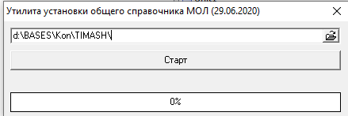
Рисунок 4
Обратите внимание. Для зарегистрированных на сайте talisman-sql пользователей, утилиту MOL.exe можно скачать по ссылке http://www.talisman-sql.ru/support/soft/. Не зарегистрированным пользователям нужно пройти регистрацию.
- Проверьте аналитику, КБК, мероприятия и т.д., по всем АРМ-ам материальной части и выровняйте все данные.
- Проверьте, не велись ли Материалы в АРМ-е «Основные средства» или наоборот. Т.к. в Талисмане-SQL разделение учёта идёт строго по счетам. При конвертации данных из разных АРМ-ом Талисмана 2.0 будут залиты в единую базу данных и отображены в модулях согласно счету. Т.е., если материалы велись и в АРМ-е «Материалы» и в АРМ-е «Основные средства», то после конвертации данных, все эти данные мы увидим в одном модуле «Материалы» Талисмана-SQL и сравнивать их с БД Талисмана 2.0 будет очень сложно.
- И тут есть два варианта или перенести все Материалы из Основных средств в Материалы и уже после этого делать импорт данных.
- Или потом сравнивать отчеты, суммируя данные двух АРМ-ов Материальной части Талисмана 2.0 по счетам учета, с данными по соответствующему модулю Талсман-SQL.
- Проверить оборотные ведомости в каждом АРМ-е на пересписание.

Настройка Талисман-SQL
Чтобы подготовить Талисман-SQL к конвертации, выполните следующие действия.
Обратите внимание. Сделайте копию базы данных Талисман-SQL для проведения пробной конвертации. На копии базы, в настройках, удалите путь к папке [Pochta]. На рабочей базе конвертация проводится после того, как будут исправлены все ошибки.
Конвертация данных возможна только на версии программы не ниже 2.10.64 и версии базы не ниже 2.10.64.
- Войдите в монопольный режим. Перейдите на вкладку «Рабочий стол – Администрирование – Репликация» и нажмите кнопку «Войти в монопольный режим» (Рисунок 5).
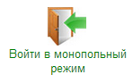
Рисунок 5
- Проверьте в Талисмане-SQL наличие кодов организаций в справочнике «Бюджетополучатели», модуль «Администратор» (Рисунок 6).
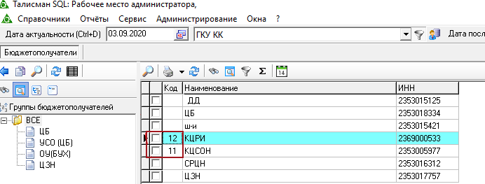
Рисунок 6
- Откройте модуль «Все НФА», который находится по пути «Рабочий стол – Бухгалтерия - Нефинансовые активы» (Рисунок 7).
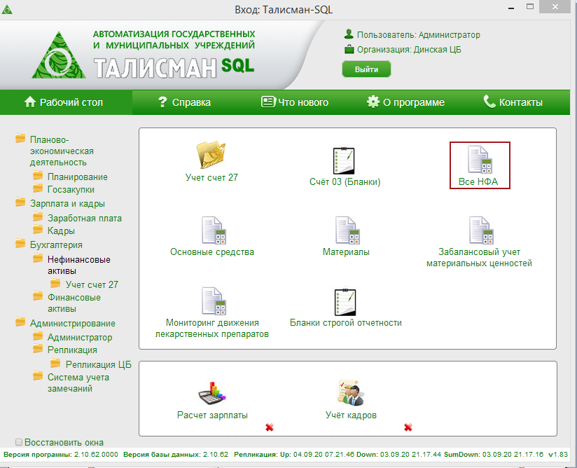
Рисунок 7
- Откройте настройки программы «Сервис\Настройки» (Рисунок 8).
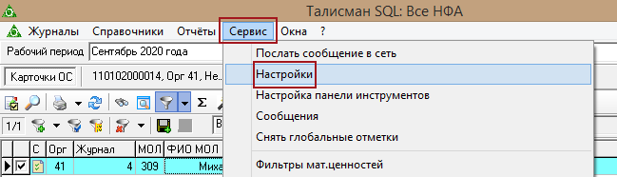
Рисунок 8
- Укажите путь к базе данных Талисмана 2.0, из которой будут конвертироваться данные материальной части (Рисунок 9).
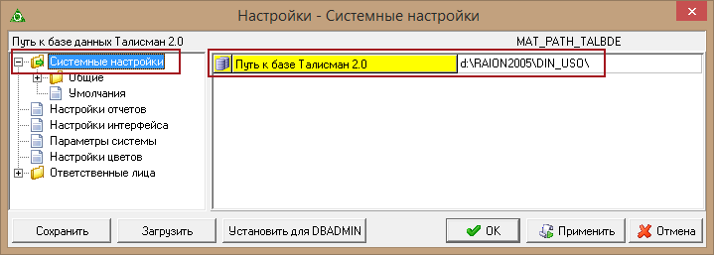
Рисунок 9
Настройка находится в папке «Системные настройки» и называется «Путь к базе Талисмана 2.0».
Если предполагается импортировать данные из нескольких баз Талисмана 2.0, то в этой настройке необходимо будет указывать сначала первую базу и производить описанные ниже операции, потом вторую базу и так далее. Т.е. одновременно можно импортировать данные только из одной базы Талисмана 2.0.
- Дальше нужно настроить связь между организациями в Талисмане 2.0 и в Талисмане-SQL. Для этого заходим в меню «Сервис – Связь подотчетников 2.0 с SQL» (Рисунок 10).
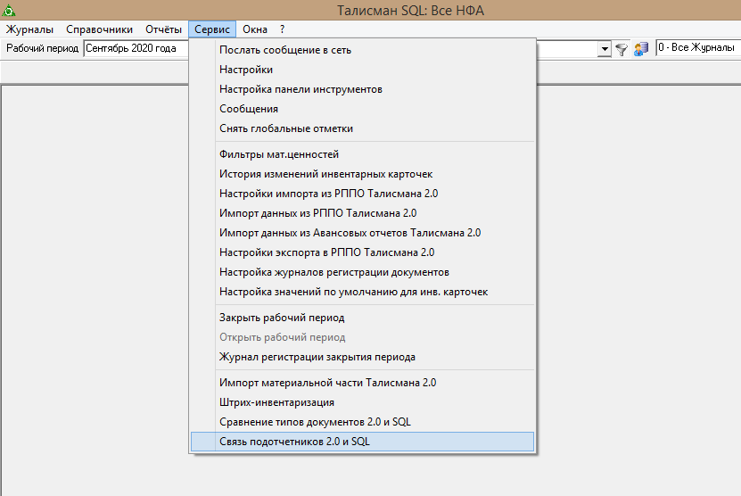
Рисунок 10
- Откроется форма (Рисунок 11).
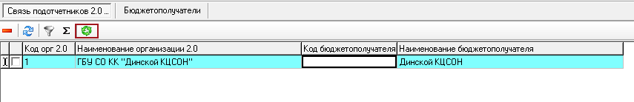
Рисунок 11
- Если же мы уже сделали импорт из одной базы Талисмана 2.0 и приступили к импорту из второй базы Талисмана 2.0, то сначала нужно удалить все записи из данной таблицы.
- Далее нужно нажать кнопку «Импорт подотчетников 2.0» , в таблицу будут добавлены организации из Талисмана 2.0, по которым были данные в АРМ-ах Материальной части.
- В поле «Код бюджетополучателя» указать соответствующий код из справочника «Бюджетополучатели» для каждой организации.

Конвертация Талисман-SQL
- Пройдите в меню «Сервис \ Импорт материальной части Талисмана 2.0» (Рисунок 12).
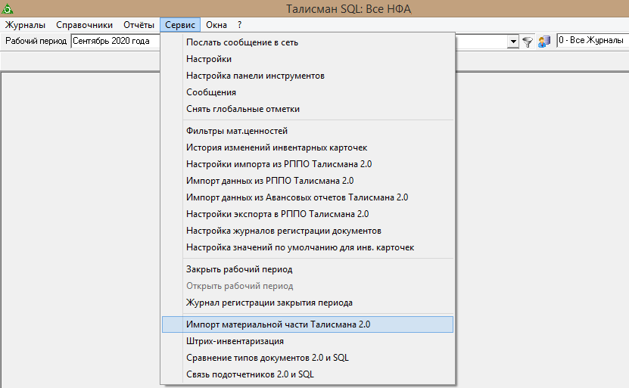
Рисунок 12
- Откроется окно импорта данных (Рисунок 13).
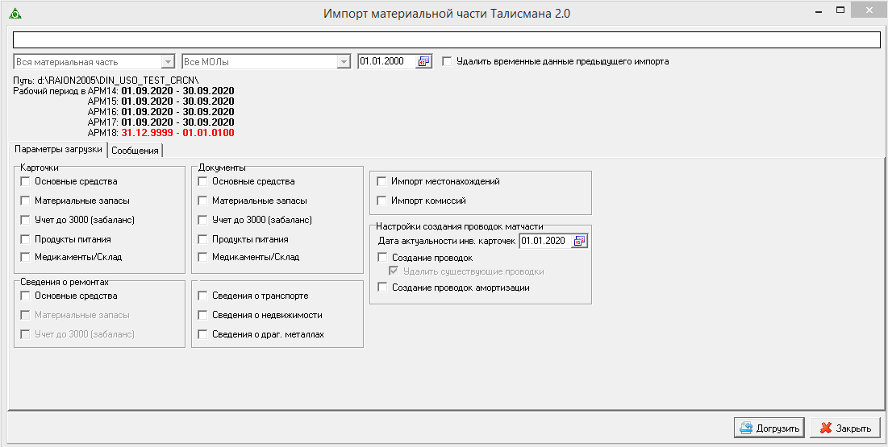
Рисунок 13
- Дата вверху – это дата, раннее которой не будут импортироваться документы. Рекомендуем поставить дату 01.01.2000.
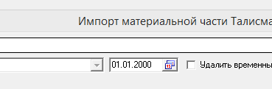
Рисунок 14
Галочка «Удалять временные данные предыдущего импорта» нужна, чтобы очистить временный кэш данных. Ставится при повторных импортах или импортах из второй, третьей и т.д. баз Талисмана 2.0.
- В разделе «Рабочий период» перечислены АРМ-ы Материальной части Талисмана 2.0 и их текущий рабочий период. Если какой-то АРМ горит красным, значит там не верный период и импорт данных из него будет невозможен (Рисунок 15).
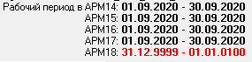
Рисунок 15
- В разделах карточки и документы следует выделить те АРМ-ы, которые вы хотите загрузить. Если какой-то АРМ не используется, галочку не ставим.
Примечание: если в Талисмане 2.0 вели Продукты питания, а не Диетсестру, то имеет смысл конвертировать данные по Арму 17, т.к. Модуля Диетсестра в Талисман-SQL нет.
- Галочки из других разделов тоже рекомендуется проставить.
- В разделе «Настройки создания проводок матчасти» нужно обратить внимания на дату (Рисунок 16).
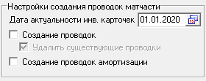
Рисунок 16
Программа импортирует данные только по тем карточкам, которые будут актуальны на данную дату, т.е. не списанные на эту дату. При этом будут перенесены все проводки по данным карточкам, не зависимо от их даты. Точнее они будут не раннее, чем указано в верхней дате данного окна.
Все три галочки этого раздела рекомендуется включить.
- Для запуска конвертации данных нажимаем кнопку .
- В процессе конвертации в окне будет выводиться лог с сообщениями о ходе выполнения конвертации (Рисунок 17).
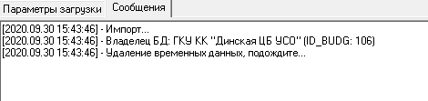
Рисунок 17
- Если при выполнении конвертации возникают ошибки, они так же отражаются в этом логе.
- Сам лог также по окончанию конвертации будет сохранен в папке с Талисманом-SQL в папке LOGS в файле import_mat.txt. В случае обнаружения ошибок этот лог следует передать разработчикам программы на почту po@polechudes.com. Данная почта принадлежит разработчикам г. Кореновск, поэтому по вопросам об ошибках, нужно обращаться к ним.
- Если конвертация завершена успешно, будет выдано сообщение:
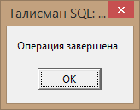
- При успешном выполнении конвертации необходимо сверить импортированные данные с теми, что в Талисмане 2.0. Для Материалов, Забаланса и Продуктов. Рекомендуется сформировать «Сводную ведомость по счетам» в обоих программах за одинаковый рабочий период. Для Основных средств рекомендуем сверять по «Сводной ведомости амортизации по субсчетам».
Продукты конвертируются в модуль «Учёт материалов», и их можно увидеть отдельно только выбрав глобальный фильтр по счетам «Продукты питания» (Рисунок 18).
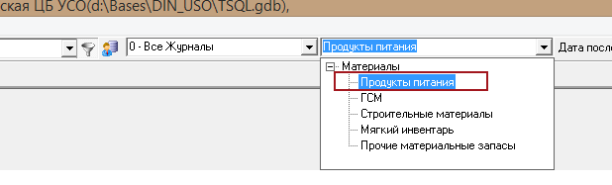.
Рисунок 18
Примечание: при формировании оборотных ведомостей по всем материалам, в отчёт попадут данные и по Продуктам питания. Но при формировании отчётов в Талисмане-SQL можно исключить счета Продуктов питания и увидеть результат без них. Например, параметры формирования отчёта «Сводной ведомости по счетам» (Рисунок 19).
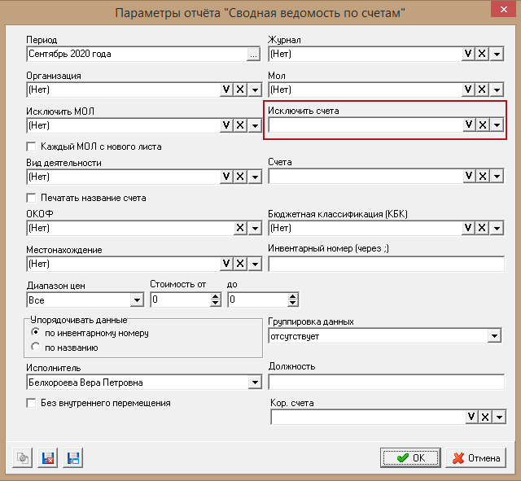
Рисунок 19
- При несовпадении данных по сводным отчётам между Талисманом 2.0 и Талисман-SQL необходимо сравнить отчёты и посмотреть, по какому счету не идут цифры. Потом формировать уже Оборотно-сальдовую по этому счету или Ведомость амортизации основных средств для Основных средств и выявлять объекты, по которым идут разночтения.
- Возможны случаи некорректного ведения учёта в Талисмане 2.0. Например, объект списали раньше, чем поставили на учёт или указали не верный счёт амортизации и так далее. Дело в том, что Талисман-SQL имеет более строгую структуру хранения и обработки данных и с этим могут быть проблемы при конвертации данных. Скорее всего, придётся выравнивать данные в Талисмане 2.0 перед повторным импортом данных.
- Если в итоге все данные сошлись, то конвертация данных из базы Талисмана 2.0 завершена.
При необходимости импорта данных из нескольких баз Талисмана 2.0, следует повторить все операции начиная с четвёртого пункта данного раздела. Следующая база данных Талисмана 2.0 для конвертации подготавливается заново.

